Бюджет для граждан

к решению «Совета Бартеневского муниципального образования № 39 от 25 декабря 2020 года «О бюджете Бартеневского муниципального образования на 2021 год и на плановый период 2022-2023 годов»

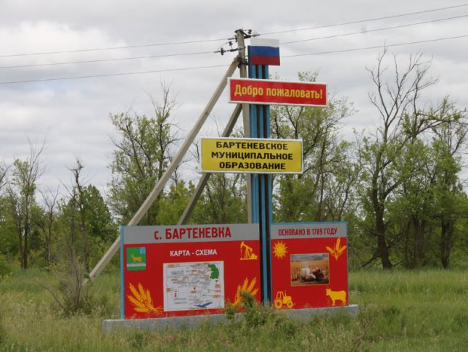

Уважаемые жители Бартеневского муниципального образования.
Одной из главных задач бюджетной политики является обеспечение прозрачности и открытости бюджетного процесса. Для привлечения большого количества граждан к участию в обсуждении вопросов формирования бюджета района и его исполнения разработан «Бюджет для граждан».
«Бюджет для граждан» предназначен прежде всего для жителей, не обладающих специальными знаниями в сфере бюджетного законодательства. Информация «Бюджет для граждан» в доступной форме знакомит граждан с основными характеристиками бюджета Бартеневского муниципального образования.
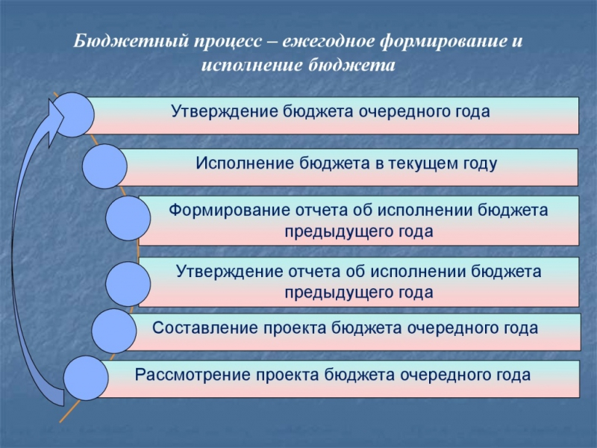
Что такое бюджет?
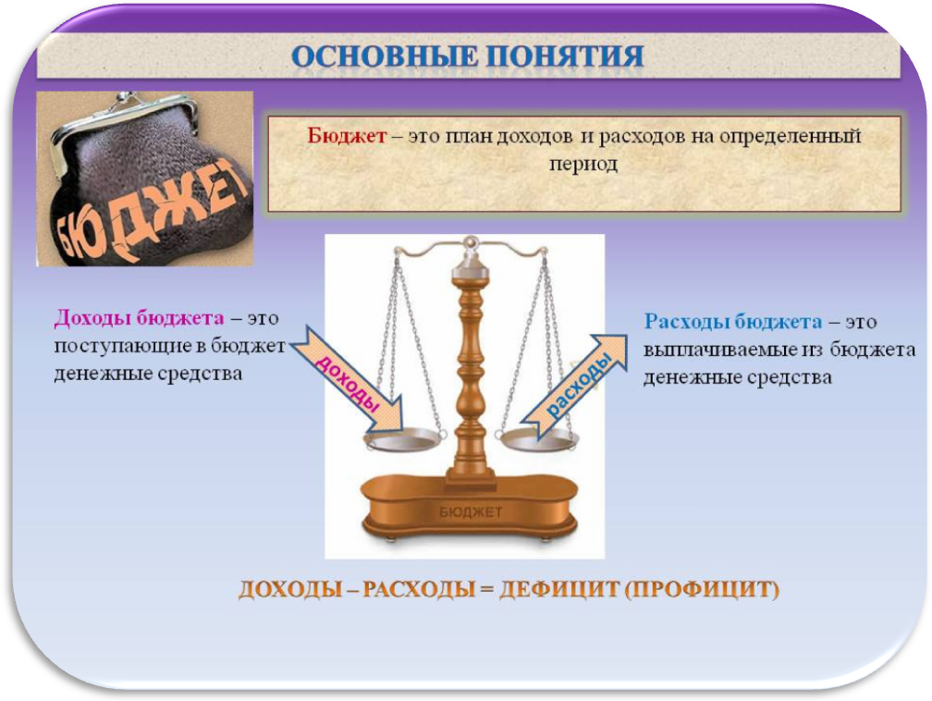

Бюджет Бартеневского муниципального образования
тыс. руб.
Показатели | Отчет  2019 год | Оценка 2020 год | План
 |  |  | 2021 год | 2022 год | 2023 год
Доходы, в том числе | 3151,1 | 5590,1 | 3132,5 | 3177,4 | 3230,9
Налоговые, неналоговые доходы | 2897,8 | 3010,6 | 2981,0 | 3022,9 | 3071,0
Безвозмездные поступления | 253,3 | 2579,5 | 151,5 | 154,5 | 159,9
Расходы, в том числе | 3253,5 | 6657,9 | 3132,5 | 3177,4 | 3230,9
Условно утвержденные |  |  |  | 76,0 | 154,0
Общегосударственные вопросы | 2241,2 | 2503,0 | 2486,9 | 2572,4 | 2531,4
Национальная оборона | 82,9 | 81,0 | 93,7 | 94,6 | 98,2
Национальная безопасность и правоохранительная деятельность | 25,0 | 30,0 | 30,0 | 30,0 | 30,0
Национальная экономика | 114,9 | 6,3 | 35,0 | 30,0 | 10,0
Жилищно-коммунальное хозяйство | 600,9 | 3898,6 | 378,9 | 276,4 | 304,3
Другие расходы | 188,6 | 139,0 | 108,0 | 98,0 | 103,0
Баланс (доходы-расходы)  Дефицит или профицит | -102,4 | -1067,8 | 0,0 | 0,0 | 0,0

Зачем нужны бюджеты?
Для выполнения своих задач муниципальному образованию необходим бюджет, который формируется за счет сбора налогов и безвозмездных поступлений направляемых на финансирование бюджетных расходов.
Основные характеристики бюджета
Доходы бюджета
Налоговые доходы | Неналоговые доходы | Безвозмездные поступления
- налог на доходы физических лиц,  - единый сельскохозяйственный налог,  - налог на имущество физических лиц,  - земельный налог, | - доходы от использования муниципального имущества,  - доходы от продажи материальных и нематериальных активов,  - штрафы за нарушение законодательства;  - прочие неналоговые доходы | - дотации;  - субсидии;  - субвенции;  - иные межбюджетные трансферты;

Межбюджетные трансферты - основной вид безвозмездных перечислений

Виды межбюджетных  трансфертов | Определение | Аналогия в семейном  бюджете
Дотации (от лат. «Dotatio» –дар, пожертвование) | Предоставляются без определения конкретной цели их использования | Вы даете своему ребенку «карманные деньги»
Субвенции (от лат.Subveire»– приходить на помощь) | Предоставляются на финансирование«переданных» другим публично-правовым образованиям полномочий | Вы даете своему ребенку деньги и посылаете его в магазин купить продукты(по списку)
Субсидии (от лат.«Subsidium» - поддержка) | Предоставляются на условиях долевого софинансирования расходов других бюджетов | Вы «добавляете» денег для того, чтобы ваш ребенок купил себе новый телефон(а остальные он накопит сам)

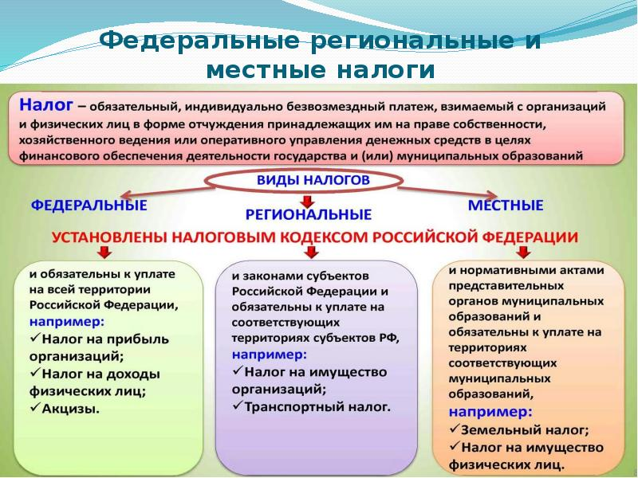

Налоги, зачисляемые в бюджет муниципального образования
в 2021году
Налог на доходы физических лиц | Налог на имущество физических лиц | Земельный налог
3 % 100 % 100 %

Местный бюджет
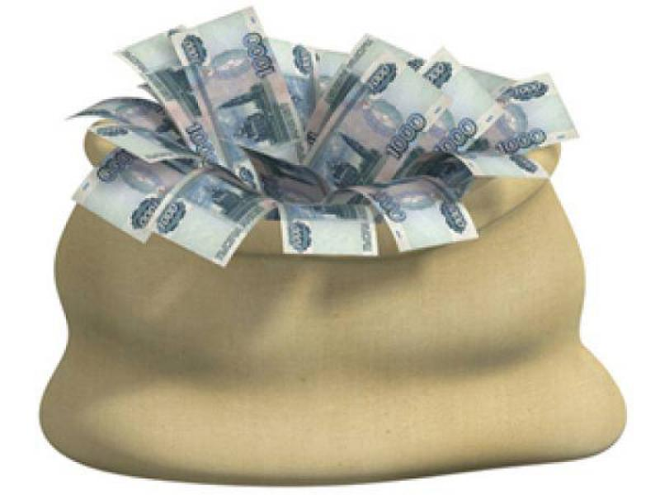

Структура доходов бюджета Бартеневского муниципального образования

тыс. руб.
Наименование доходов | Отчет  2019 год | Оценка  2020 год | План
 |  |  | 2021 год | 2022 год | 2023 год
Налоговые доходы всего: | 2889,2 | 3007,6 | 2973,6 | 3015,5 | 3064,6
в том числе
налог на доходы физических лиц | 230,5 | 280,0 | 247,4 | 249,9 | 252,4
единый сельскохозяйственный налог | 624,1 | 1298,0 | 1126,2 | 1165,6 | 1212,2
налог на имущество физических лиц | 82,4 | 79,6 | 80,0 | 80,0 | 80,0
земельный налог | 1952,2 | 1350,0 | 1520,0 | 1520,0 | 1520,0
Неналоговые доходы всего: | 8,6 | 3,0 | 7,4 | 7,4 | 6,4
в том числе
доход от эксплуатации имущества | 2,2 | 2,4 | 2,4 | 2,4 | 2,4
доходы, поступающие в порядке возмещения расходов, понесенных от эксплуатации имущества | 0,9 | 0,6 | 1,0 | 1,0
штрафы, санкции и возмещение ущерба | 5,5 |  | 4,0 | 4,0 | 4,0
Безвозмездные поступления всего: | 253,3 | 2579,5 | 151,5 | 154,5 | 159,9
в том числе
дотации | 55,5 | 56,3 | 57,8 | 59,9 | 61,7
субсидии |  | 2176,2
субвенции | 82,9 | 81,0 | 93,7 | 94,6 | 98,2
иные межбюджетные трансферты | 114,9
безвозмездные поступления от негосударственных организаций |  | 231,0
прочие безвозмездные поступления |  | 35,0
Итого доходов: | 3151,1 | 5590,1 | 3132,4 | 3177,4 | 3230,9

Доходы бюджета Бартеневского муниципального образования
в расчете на 1 жителя
( численность населения Бартеневского муниципального образования
на 01.01.2020г. 1096человек)
руб.
Наименование доходов | Отчет  2019 год | Оценка  2020 год | План
 |  |  | 2021 год | 2022 год | 2023 год
Доходы всего, в том числе : | 2875,0 | 5100,0 | 2858,0 | 2899,0 | 2948,0
налоговые и неналоговые доходы | 2644,0 | 2747,0 | 2720,0 | 2758,0 | 2802,0
безвозмездные поступления | 231,0 | 2353,0 | 138,0 | 141,0 | 146,0

Доходная база бюджета по налоговым и неналоговым доходам сформирована на основании имеющегося доходного потенциала, с учётом показателей прогноза социально-экономического развития Бартеневского муниципального образования на 2021 год и плановый период 2022 и 2023 годов.
Основными бюджетообразующими доходами бюджета муниципального образования являются земельный налог, единый сельскохозяйственный налог и налог доходы физических лиц.

РАСХОДЫ.
Расходы бюджета – выплачиваемые из бюджета денежные средства.
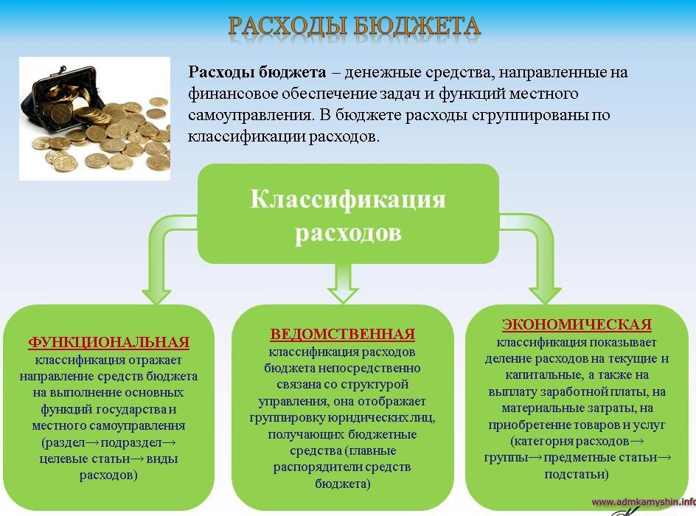
Расходы по основным функциям муниципального образования.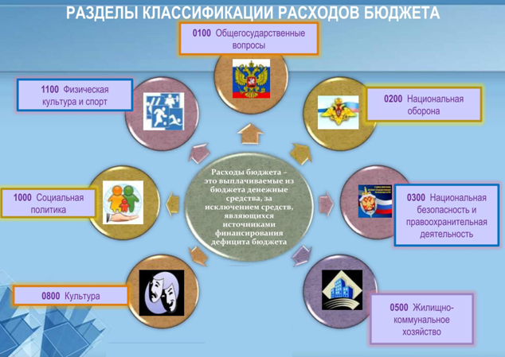
Структура расходов бюджета Бартеневского муниципального образования по разделам в 2019-2023годах.
%
Раздел | Наименование | Отчет  2019 год | Оценка  2020  год | План
 |  |  |  | 2021 г | 2022 г | 2023 г
1 | Всего | 100 | 100 | 100 | 100 | 100
01 | Общегосударственные вопросы | 68,9 | 37,6 | 79,4 | 83,0 | 82,3
02 | Национальная оборона | 2,5 | 1,2 | 3,0 | 3,0 | 3,2
03 | Национальная безопасность и правоохранительная деятельность | 0,8 | 0,5 | 1,0 | 1,0 | 1,0
04 | Национальная экономика | 3,5 | 0,1 | 1,1 | 1,0 | 0,3
05 | Жилищно-коммунальное хозяйство | 18,5 | 58,5 | 12,1 | 8,9 | 9,9
08 | Культура, кинематография | 0,4 | 1,1 | 0,3 | 0,3 | 0,3
10 | Социальная политика | 5,4 | 1,0 | 3,1 | 2,8 | 3,0
%
Расходы бюджета Бартеневского муниципального образования по основным разделам на душу населения
руб.
Раздел | Показатель | Отчет  2019 год | Оценка 2020  год |  | План
 |  |  |  | 2021 г | 2022 г | 2023 г
01 | Содержание работников органов местного самоуправления | 1582,17 | 1908,66 | 1937,52 | 2016,33 | 1986,77
05 | Жилищно-коммунальное хозяйство | 530,76 | 3557,12 | 345,71 | 252,19 | 277,65
08 | Культура, кинематография | 11,13 | 63,87 | 9,12 | 9,12 | 9,12
10 | Социальная политика | 155,48 | 62,96 | 89,42 | 80,29 | 84,85
 | Итого расходы местного бюджета | 2874,09 | 6074,73 | 2858,12 | 2829,74 | 2807,39

руб.

Расходы бюджета Бартеневского муниципального образования запланированы на 2021 год в сумме 3132,5 тыс. рублей, на 2022 год в сумме 3101,4 тыс. рублей, на 2023 год сумме 3076,9 тыс. руб. Общий объем и структура расходов представлена в следующей форме:
тыс. руб.
Расходы |  | Отчет  2019 год | Оценка 2020 год | План
 |  |  |  | 2021 г | 2022 г | 2023 г
Общегосударственные  вопросы |  | 2241,2 | 2503,0 | 2486,9 | 2572,4 | 2531,4
Национальная оборона |  | 82,9 | 81,0 | 93,7 | 94,6 | 98,2
Национальная безопасность и правоохранительная деятельность |  | 25,0 | 30,0 | 30,0 | 30,0 | 30,0
Национальная экономика |  | 114,9 | 6,3 | 35,0 | 30,0 | 10,0
Жилищно-коммунальное хозяйство |  | 600,9 | 3898,6 | 378,9 | 276,4 | 304,3
Культура, кинематография |  | 12,6 | 70,0 | 10,0 | 10,0 | 10,0
Социальная политика |  | 176,0 | 69,0 | 98,0 | 88,0 | 93,0
ИТОГО расходов: |  | 3253,5 | 6657,9 | 3132,5 | 3101,4 | 3076,9

Бюджетные ассигнования бюджета Бартеневского муниципального
образования по муниципальным программам
тыс. руб.
Наименование | План
 | 2021 год | 2022 год | 2023 год
Муниципальная программа «Развитие Бартеневского муниципального образования Ивантеевского муниципального района Саратовской области» | 318,9 | 266,4 | 316,3
Подпрограмма «Благоустройство» | 278,9 | 226,4 | 276,3
Подпрограмма "Обеспечение первичных мер пожарной безопасности» | 30,0 | 30,0 | 30,0
Подпрограмма "Обеспечение культурного досуга жителей муниципального образования» | 10,0 | 10,0 | 10,0

Планируемый объем муниципального долга

Вид долгового обязательства | На 01.01.2022г. |  | На 01.01.2023г. |  | На 01.01.2024г.
 | Сумма, тыс. рублей | Удельный вес, в % | Сумма, тыс. рублей | Удельный вес, в % | Сумма, тыс. рублей | Удельный вес, в %
Бюджетные кредиты из районного бюджета | - | - | - | - | - | -
Кредиты от кредитных организаций | - | - | - | - | - | -
Всего: | - | - | - | - | - | -

Муниципальный долг в Бартеневском муниципальном образовании по состоянию на 01.01.2021г. – отсутствует.

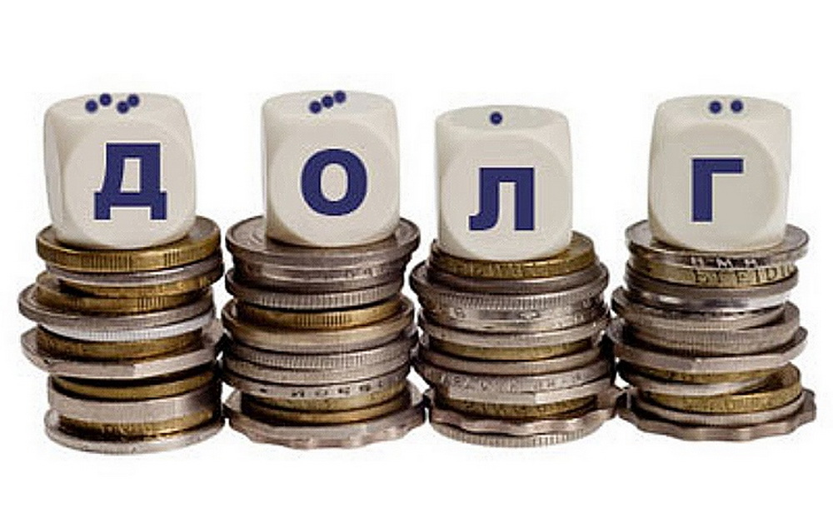

Контактная информация:
Адрес: 413320, Саратовская область, Ивантеевский район с.Бартеневка.
График работы с 8-00 до 16-12, перерыв с 12-00 до 13-00.
Телефоны (8 84579 5-31-21)
Тел.5-31-21
Глава Бартеневского муниципального образования Скипа Р.Е
Электронная почта: bartenevkaadm@yandex.ru

